**GEO-EKOhľadačka za bohatstvom okresu Gelnica**

**Legenda – zastávky umiestnených QR kódov s otázkami hľadačky:**

**Začiatok trasy:** Žakarovce **Koniec trasy:** Hnilčík

1. Žakarovce GPS: N48°52.686′, E20°55.479′
2. Banícke námestie GPS: N48°51'4",  E20°56'0"
3. Banská halda Slovenské Cechy GPS: N48°51'37.5", E20°55'03.6"
4. Veľké Turzovské jazero GPS: N48°51'40",  E20°54'18"
5. Štôlňa Jozef GPS: N48°51'31"N, E20°54'34"
6. Háj GPS: N48°50'26", E20°55'23"
7. Helcmanovce GPS: N48°49'46",  E20°52'14"
8. Mníšek nad Hnilcom GPS:  N48°48'41"N, E20°48'54"

6

5

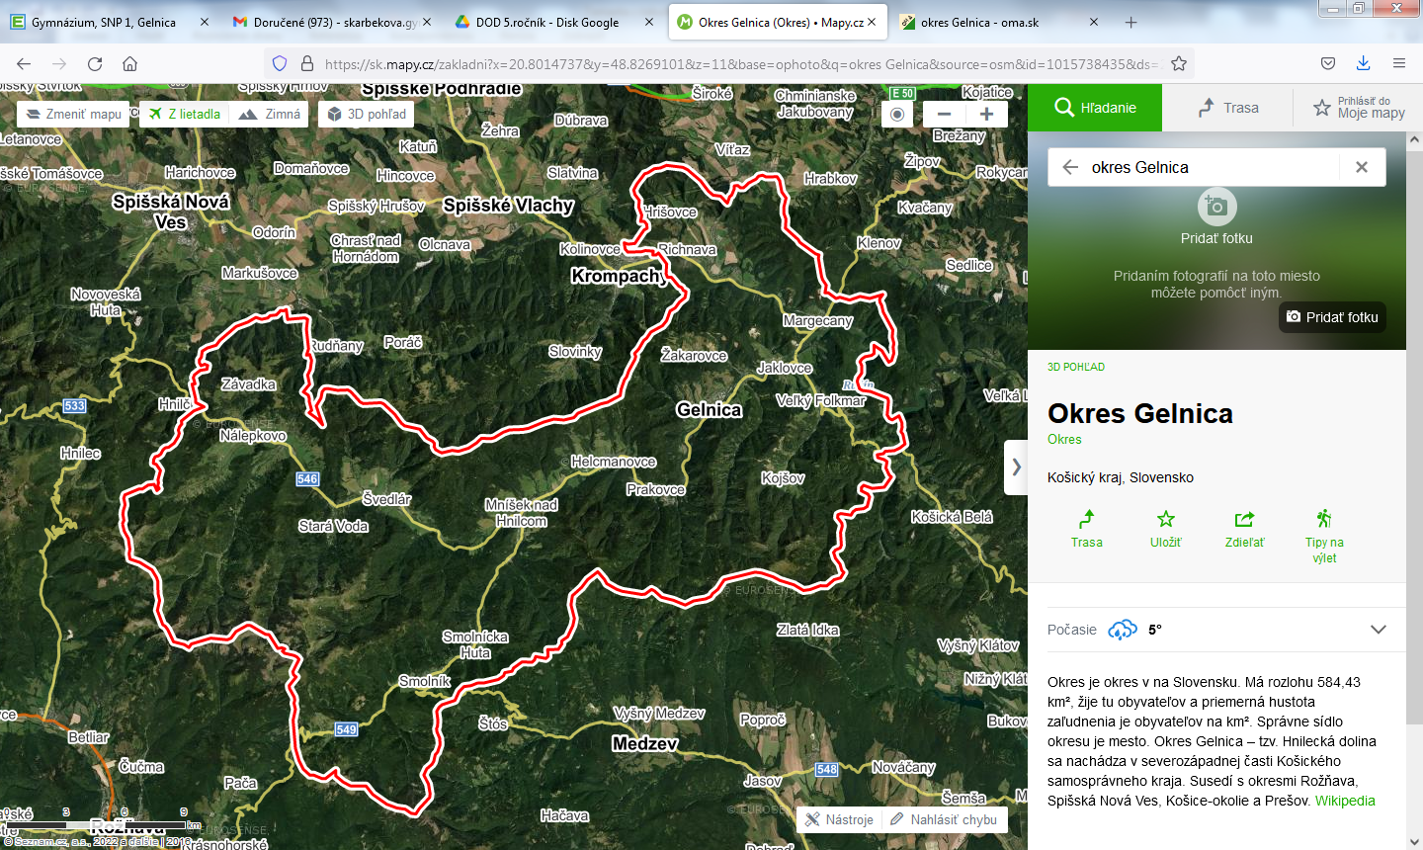

**Štart**

**Cieľ**

1. Smolnícka Huta potok GPS: N 48⁰44′16″, E 20⁰46′26″
2. Smolnícka Huta pamätná izba GPS: N 48⁰44′16″, E 20⁰46′26″
3. Smolník námestie GPS: N49°2'44", E20°10'57"
4. Smolník Marianna GPS: N48.72979, E20.73825
5. Štôlňa GPS: N48°45'14", E20°41'45"
6. Úhorná GPS: N48°42'28", E20°41'40"
7. Švedlár GPS: N48°48'19", E20°43'23"
8. Stará voda most GPS: N48°48'42", E20°40'17"
9. Nálepkovo GPS: N48.84168 , E20.61852
10. Hnilčík GPS: N48.85676, E20.57061

**Výsledná tajnička -** v tajničke sa ukrýva:

 1. názov nájdeného vzácneho minerálu, ktorého výskyt je jediný v rámci SR a ČR

1 2 3 4 5 6 7 8

|  |  |  |  |  |  |  |  |
| --- | --- | --- | --- | --- | --- | --- | --- |
| A | T | A | C | A | M | I | T |

2. prezývka, ktorou v minulosti označovali obyvateľov Gelnice

9 10 11 12 13 14 15 16 17 18

|  |  |  |  |  |  |  |  |  |  |
| --- | --- | --- | --- | --- | --- | --- | --- | --- | --- |
| K | L | I | N | Č | I | K | Á | R | I |

1.2. 3. 

___________________________ __________________________ ___________________________

4.5.  6. 

______________________________ __________________________ ____________________________

___________________________

8.9.  10. 

____________________________ _____________________________ _____________________________

11.  12.  13. 

_____________________________ ______________________________ __________________________

_______________________________

14. 15. 16. 

_________________________________ __________________________ ______________________________

17.  18. 

____________________________ _____________________________

**RIEŠENIE GEO-EKOHĽADAČKY**

1. **Žakarovce**

Symbol banskej činnosti na Zuzane, zastávkou č. 2 v Banskom náučnom chodníku Žakarovce je__klopačka____

1. **Banícke námestie**

Monumentou námestia mesta Gelnica, pochádzajúca z roku 1933, pôvodne umiestnená pri kaštieli v Prakovciach, odkiaľ tu bola neskôr prevezená sa nazýva__Socha baníka_

1. **Banská halda Slovenské Cechy**

Sekundárne navezený komplex hlušiny z baní, na ktorej môžete nájsť modré a zelené minerály medi. Ich názvy sú _azurit___a ___malachit____

1. **Veľké Turzovské jazero**

Ako banský tajch na pohon banských strojov bolo umelo vybudované jazero, ktoré sa volá aj _____Klipperské___

1. **Štôlňa Jozef**

Nie náhodou, stálou súčasťou podzemnej 1 km expozície štôlne, ktorú tam nechali baníci je ___pivová fľaša_____

Ako sa nazýva historický drviaci banský stroj, poháňaný vodou z Malého Turzovského jazera? ___Pochwerk___

1. **Háj - zastávka** Miestna časť nazývaná aj Zenderling, v ktorej sa ťažila ___ortuť___
2. **Helcmanovce**

V štôlňach sa ťažil prevažne minerál, nazývaný pre svoju podobu aj mačacie zlato. Jeho názov je __pyrit____

1. **Mníšek nad Hnilcom**

Z Mníška nad Hnilcom pochádza kniha s najstarším protokolom z roku 1678. Má 107 strán a dokumentuje, že tu sídlil najstarší banský ____súd___

1. **Smolnícka Huta – Smolnícky potok** Farba Smolníckeho potoka je ___oranžová____
2. **Smolnícka Huta** Pamätná izba sa volá _____Heimatstube____
3. **Smolník námestie**

Nachádza sa tu posledná vyťažená ___tona rudy____. Patrónkou baníkov bola__svätá Barbora____

1. **Smolník Marianna**

V podzemnej banskej expozícii sa podľa historických dôkazov dozviete o tom, že aj učebnice sa niekedy mýlia. Presvedčíte sa o tom, kde naozaj sa na Slovensku razili prvé strieborné mince. Bolo to v _____Smolníku_____

Meď pochádzajúca zo Smolníka bola slávna v celom Uhorsku a získavala sa procesom nazývaným ___cementácia__

1. **Štôlňa**

Ako sa volá štôlňa, ktorá spája Smolník so Švedlárom, bola razená súčasne z oboch strán celých 26 rokov a slúžila ako zdroj vody pre pohon banských strojov?__Tereziánska___

1. **Úhorná**

Umelý banský tajch, pod jazerom sa nachádza 34 m dlhá štôlňa a _jazero Mieru___

1. **Švedlár** Ťažbou ktorého minerálu sa preslávil Švedlár? __kremeňa__
2. **Stará voda most** V Starovodskom potoku sa kedysi nachádzalo rýdze __zlato___
3. **Nálepkovo** Pomenovanie najmladšej štôlne na Spiši je __Gustáv
4. **Hnilčík**

Ako sa nazýva zastávka štôlňa, ktorá je súčasťou Banského skanzenu a slúžila na ako sklad výbušnín? __Ľudmila___